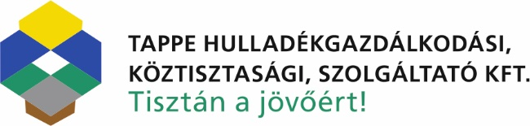

Hulladékszállítási rend Körösladányban

A TAPPE Hulladékgazdálkodási Köztisztasági, Szolgáltató Kft. tisztelettel tájékoztatja Önöket, hogy Körösladányban az október 23-i munkaszüneti naptól függetlenül, a kommunális (vegyes) hulladékgyűjtés a megszokott rend szerint történik.

Kérjük, hogy a hulladékgyűjtő edényeket, minden esetben reggel 6 óráig szíveskedjenek megfelelő állapotban az ingatlan elé vagy a gyűjtőpontra kihelyezni!

A közszolgáltatással kapcsolatos részletes információkról, ügyintézésről a www.tappe.hu oldalon tájékozódhat.

Együttműködésüket ezúton is köszönjük!

TAPPE Hulladékgazdálkodási Köztisztasági, Szolgáltató Kft.

